**西安电子科技大学**

**计算机组成与结构课程设计（1） 课程实验报告**

**实验名称** **计算机组成与结构课程设计（1）**

学院

成 绩

班 姓名

学号

同作者

实验日期 年 月 日

实验地点实验批次

|  |
| --- |
| 指导教师评语：  指导教师：  年 月 日 |
| **实验报告内容基本要求及参考格式**  一、实验目的  二、实验所用仪器（或实验环境）  三、实验基本原理及步骤（或方案设计及理论计算）  四、实验数据记录（或仿真及软件设计）  五、实验结果分析及回答问题（或测试环境及测试结果） |

**实验一 存储器实验**

1. **实验内容与目的**

FPGA中LPM_ROM定制与读出实验，掌握FPGA中lpm_ROM的设置，作为只读存储器ROM的工作特性和配置方法。

1. **实验环境**

**Quarters II、实验箱**

1. **实****验原理和步骤**

ALTERA的FPGA中有许多可调用的LPM (Library Parameterized Modules)参数化的模块库，可构成如lpm_rom的存储器结构。CPU中的重要部件，如RAM、ROM可直接调用他们构成，因此在FPGA中利用嵌入式阵列块EAB可以构成各种结构的存储器，lpm_ROM是其中的一种。lpm_ROM有5组信号：地址信号address[ ]、数据信号q[ ]、时钟信号inclock、outclock、允许信号memenable，其参数都是可以设定的。由于ROM是只读存储器，所以它的数据口是单向的输出端口，ROM中的数据是在对FPGA现场配置时，通过配置文件一起写入存储单元的。

实验步骤如下

1.用图形编辑，添加lpm_rom元件，设置地址总线宽度address[]和数据总线宽度q[]，分别为6位和8位,并添加输入输出引脚

2.在设置lpm_rom数据参数选择项lpm_file的对应窗口中，用键盘输入lpm_ROM配置文件的路径（rom_a.mif），然后设置在系统ROM/RAM读写允许，以便能对FPGA中的ROM在系统读写。

3.用初始化存储器编辑窗口编辑lpm_ROM配置文件（文件名.mif）。这里预先给出后面将要用到的微程序文件：rom_a.mif 。rom_a.mif中的数据是微指令码。

4.编译并下载SOF文件至FPGA，改变lpm_ROM的地址a[5..0]，外加读脉冲，通过实验台上的数码管比较读出的数据是否与初始化数据(rom_a.mif中的数据)一致。

注：下载sof示例文件至实验台上的FPGA，选择实验电路模式仍为NO.0

1. **实验数据记录**

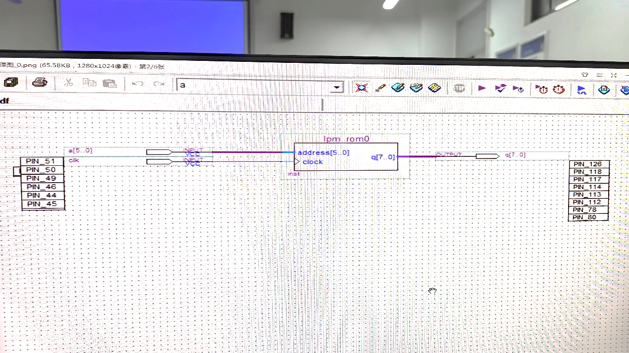

原理图

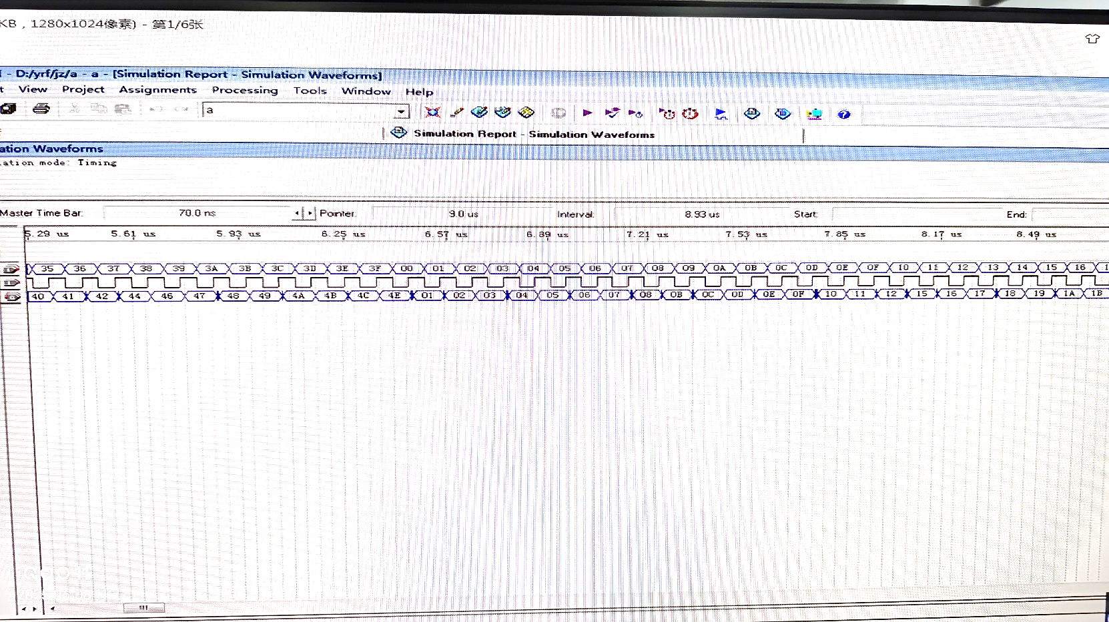

仿真记录

1. **实验结果分析**

在Quartus II图形编辑器中，我成功添加并配置了LPM_ROM元件，设置地址总线宽度为6位（最大寻址范围64个单元），数据总线宽度为8位（每个存储单元存放一个字节数据）。成功指定了初始化文件rom_a.mif的路径，并通过存储器编辑器确认了该文件包含预设的微指令码数据。这证明了LPM_ROM的初始化参数设置（lpm_file）是有效的，ROM的内容在FPGA配置时被正确写入嵌入式存储器块中。

改变输入到ROM的地址信号a[5..0]，施加读脉冲，通过实验箱上的数码管观察读出的数据q[7..0]。根据实验记录的数据，​在输入不同地址值时，数码管显示出的8位数据与初始化文件rom_a.mif中对应地址位置存储的数据值完全一致。这种一致性验证了LPM_ROM作为只读存储器的核心功能：能够根据地址输入，稳定可靠地输出预存的数据内容。​​

本实验成功实现了掌握FPGA中LPM_ROM的设置、配置方法的目标。通过亲手定制ROM、编辑初始化文件、编译下载并在硬件上验证读出数据，深入理解了ROM作为只读存储器的工作特性（内容不可变、按地址访问输出）及其在数字系统（如后续可能构建的CPU微程序控制器）中的应用基础。掌握了使用.mif文件初始化ROM的关键流程。

**实验二 运算器实验**

1. **实验内容与目的**

算术逻辑运算实验，了解简单运算器的数据传输通路，验证运算功能发生器的组合功能，掌握算术逻辑运算加、减、与的工作原理

1. **实验环境**

**Quarters II、实验箱**

1. **实验原理和步骤**

算术逻辑单元ALU的数据通路如原理图所示。其中运算器ALU181根据74LS181的功能用VHDL硬件描述语言编辑而成，构成8位字长的ALU。参加运算的两个8位数据分别为A[7..0]和B[7..0]，运算模式由S[3..0]的16种组合决定，而S[3..0]的值由4位2进制计数器LPM_COUNTER产生，计数时钟是Sclk；此外，设M=0，选择算术运算，M=1为逻辑运算，CN为低位的进位位；F[7..0]为输出结果，CO为运算后的输出进位位。两个8位数据由总线IN[7..0]分别通过两个电平锁存器74373锁入。

实验步骤

（1）设计ALU元件

在Quartus II 环境下，用文本输入编辑器Text Editor输入ALU181.VHD算术逻辑单元文件，编译VHDL文件，并将ALU181.VHD文件制作成一个可调用的原理图元件。

（2）以原理图方式建立顶层文件工程

选择图形方式。根据原理图输入实验电路图，从Quartus II的基本元件库中将各元件调入图形编辑窗口、连线，添加输入输出引脚。

将所设计的图形文件ALU.bdf保存到原先建立的文件夹中，将当前文件设置成工程文件，以后的操作就都是对当前工程文件进行的。

（3）器件选择

选择Cyclone系列，在Devices中选择器件EP1C6QC240C8。编译，引脚锁定，再编译。引脚锁定后需要再次进行编译，才能将锁定信息确定下来，同时生成芯片编程/配置所需要的各种文件。

（4）编译并下载

选择实验系统的电路模式是NO.0。

1. **实验数据记录**

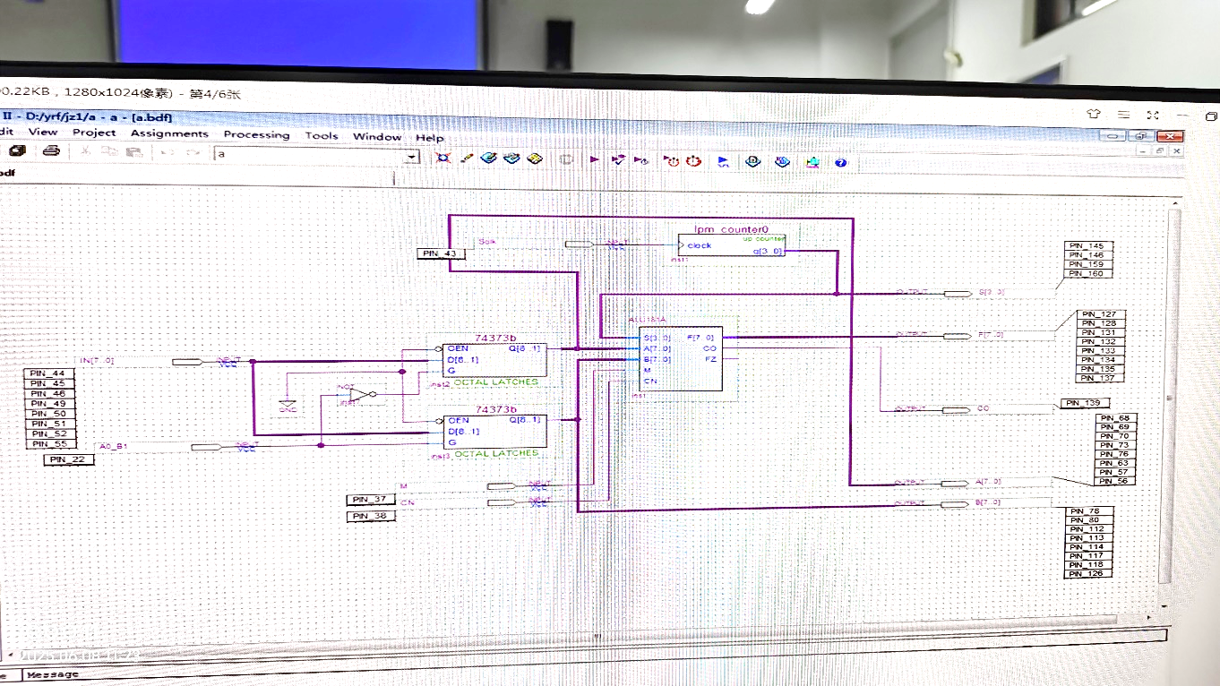

原理图

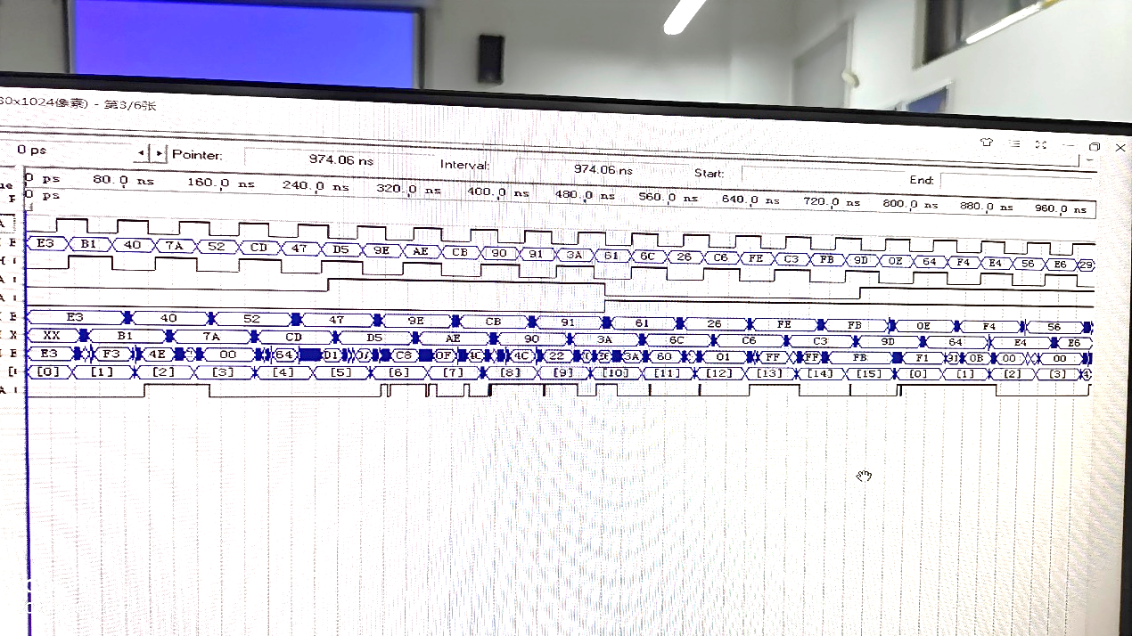

仿真记录

1. **实验结果分析**

成功使用VHDL硬件描述语言编写了符合74LS181功能的ALU181模块，并通过Quartus II编译生成可调用的原理图元件。

实验通过改变总线IN[7..0]上的数据，并利用锁存器信号（未明确说明但原理图隐含）将数据分别锁存到A寄存器（74373锁存A输入）和B寄存器（74373锁存B输入）。观察结果显示，输入到ALU进行运算的数据A[7..0]和B[7..0]确实来源于总线IN[7..0]，并能被正确锁存保持。

通过控制计数器产生的S[3..0]信号组合（共16种）以及M信号（算术/逻辑模式选择），系统地测试了ALU181的多种运算功能。这是实验的核心验证部分，实验数据显示其输出结果符合相应逻辑运算的真值表。

本实验成功构建并验证了一个功能完整的8位ALU数据通路。深入理解了ALU作为CPU核心部件的工作原理，特别是数据传输路径（总线->锁存器->ALU）、功能选择机制（S[3..0], M）以及运算结果的产生（F, CO）。重点掌握了加、减、与等基本算术逻辑运算在硬件层面的实现与验证方法。巩固了使用Quartus II进行VHDL模块设计、原理图设计、编译、引脚分配和FPGA下载验证的流程。

**实验三 节拍脉冲发生器时序电路实验**

1. **实验内容与目的**

掌握节拍脉冲发生器的设计方法和工作原理。

1. **实验环境**

**Quarters II、实验箱**

1. **实验原理和步骤**

计算机之所以能够按照人们事先规定的顺序进行一系列的操作或运算，就是因为它的控制部分能够按一定的先后顺序正确地发出一系列相应的控制信号。这就要求计算机必须有时序电路。控制信号就是根据时序信号产生的。本实验说明时序电路中节拍脉冲发生器的工作原理。

1. 连续节拍发生电路设计：可由4个D触发器组成，可产生4个等间隔的时序信号T1~T4，其中CLK1为时钟信号，由实验台右边的方波信号源clock0提供，可产生1Hz~12MHz的方波信号频率。实验者可根据实验自行选择信号频率。当RST1为低电平时，T1输出为“1”，而T2、T3、T4输出为“0”；当RST1由低电平变为高电平后，T1~T4将在CLK1的输入脉冲作用下，周期性地轮流输出正脉冲，机器进入连续运行状态（EXEC）。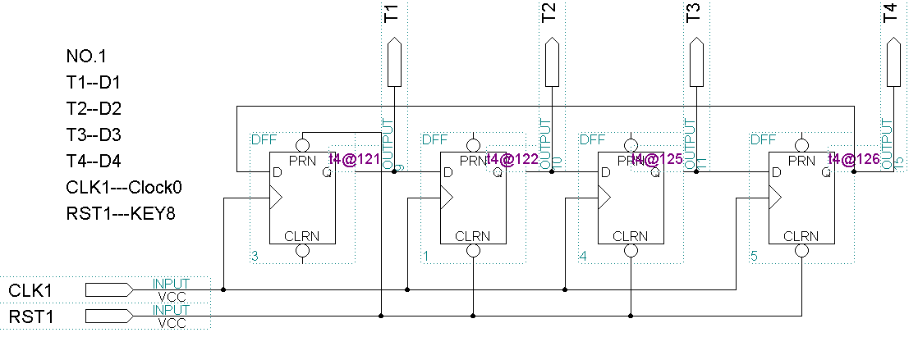
2. 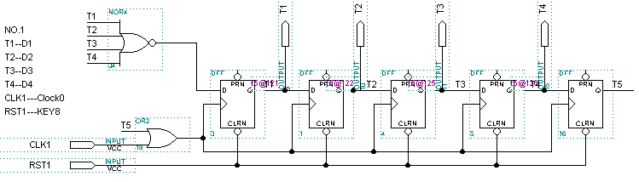单步节拍发生电路：将连续节拍发生电路电路稍加改变即可得到单步运行电路。该电路每当RST1出现一个负脉冲后，仅输出一组T1、T2、T3、T4节拍信号，直到RST1出现下一个负脉冲。
3. 单步/连续节拍发生电路：增加两个2-1多路选择器，可将单步节拍发生电路和连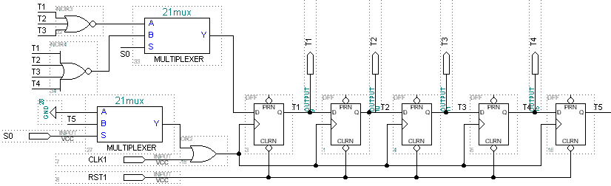续节拍发生电路合并。S0是单步或连续节拍发生控制信号，当S0=0，选择单步运行方式；当S0=1，选择连续运行方式。
4. **实验数据记录**

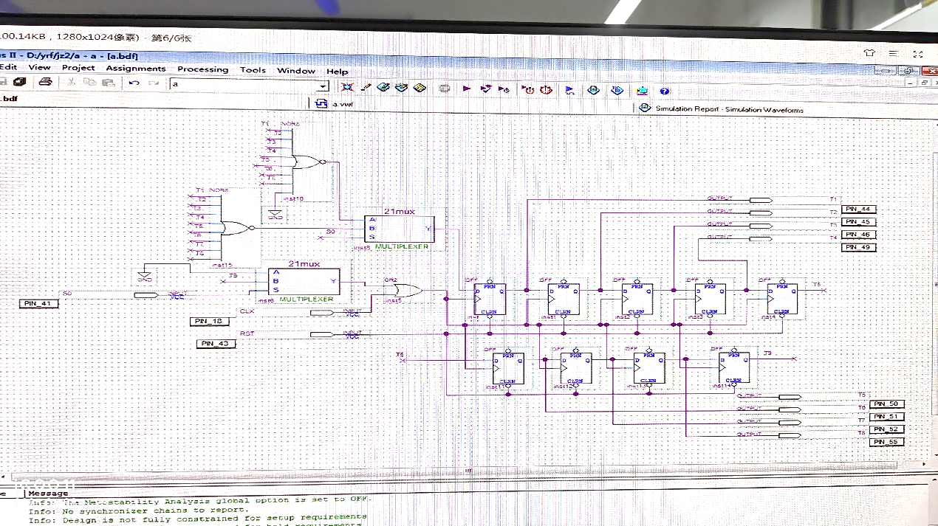

原理图

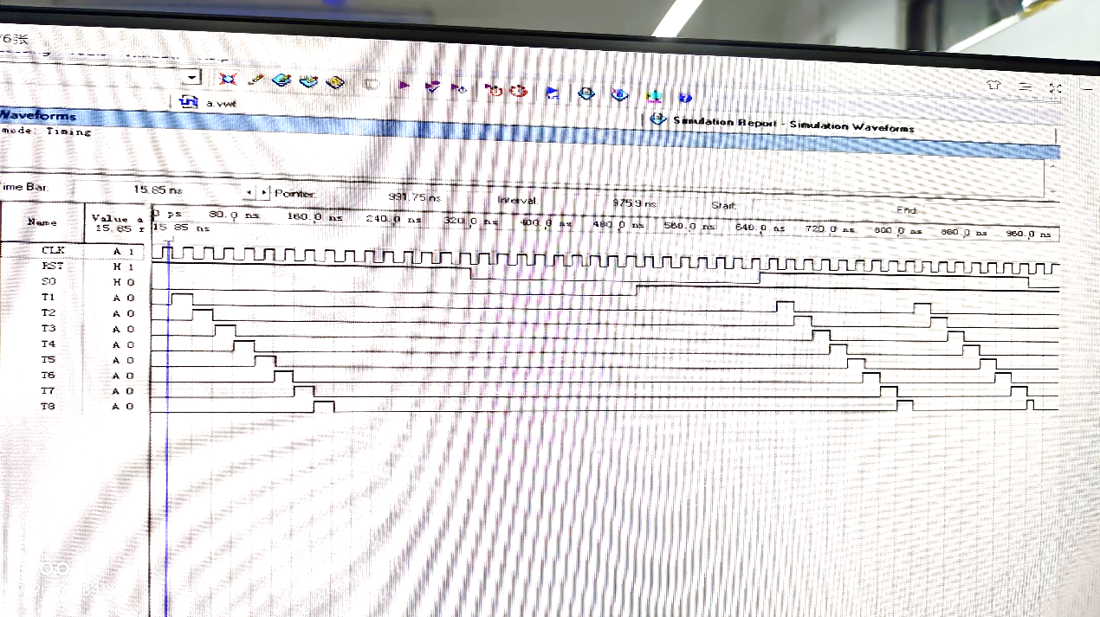

仿真记录

1. **实验结果分析**

当控制信号 S0=1 时，电路处于连续运行模式。在 RST由低电平跳变为高电平后，T1~T4 在时钟信号 CLK1 驱动下周期性循环输出正脉冲，每个信号脉宽等于一个时钟周期，相位依次滞后。 当 S0=0 时，电路切换为单步运行模式，电路仅输出一组完整的节拍序列​ T1→T2→T3→T4，随后自动停止，等待下一次触发。

**实验四 程序计数器PC与地址寄存器AR实验**

1. **实验内容与目的**

1．掌握地址单元的工作原理。

2．掌握的两种工作方式，加1计数和重装计数器初值的实现方法；

3．掌握地址寄存器从程序计数器获得数据和从内部总线获得数据的实现方法。

1. **实验环境**

**Quarters II、实验箱**

1. **实验原理和步骤**

地址单元主要由三部分组成：程序计数器、地址寄存器和多路开关。

程序计数器PC用以指出下一条指令在主存中的存放地址，CPU正是根据PC的内容去存取指令的。因程序中指令是顺序执行的，所以PC有自增功能。程序计数器提供下一条程序指令的地址，如图所示，在T4时钟脉冲的作用下具有自动加1的功能；在LDPC信号的作用下可以预置计数器的初值（如子程序调用或中断响应等）。当LDPC为高电平时，计数器装入data[ ]端输入的数据。aclr是计数器的清0端，高电平有效（高电平清零）；aclr为低电平时，允许计数器正常计数。

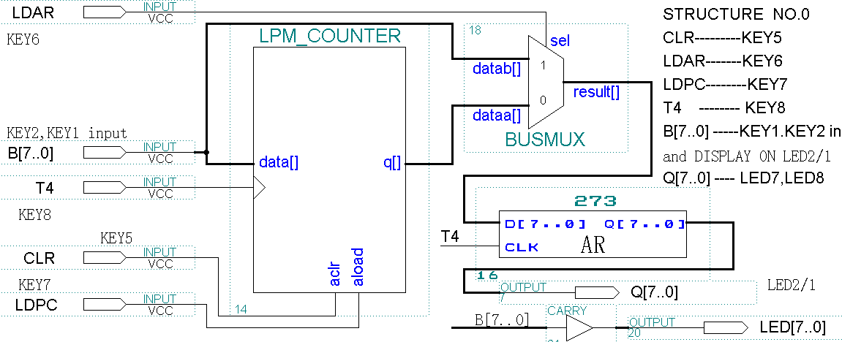

程序计数器原理图

地址寄存器AR（74273）锁存访问内存SRAM的地址。273中的地址来自两个渠道。一是程序计数器PC的输出，通常是下一条指令的地址；二是来自于内部数据总线的数据，通常是被访问操作数的地址。

为了实现对两路输入数据的切换，在FPGA的内部通过总线多路开关BUSMUX进行选择。LDAR与多路选择器的sel相连，当LDAR为低电平，选择程序计数器的输出；当LDAR为高电平时，选择内部数据总线的数据。

按照程序计数器原理图编辑、输入电路，实验台选择NO.0工作模式。对输入原理图进行编译、引脚锁定、并下载到实验台。示例工程文件是PC_unit.bdf。硬件实验验证。

1. **实验数据记录**

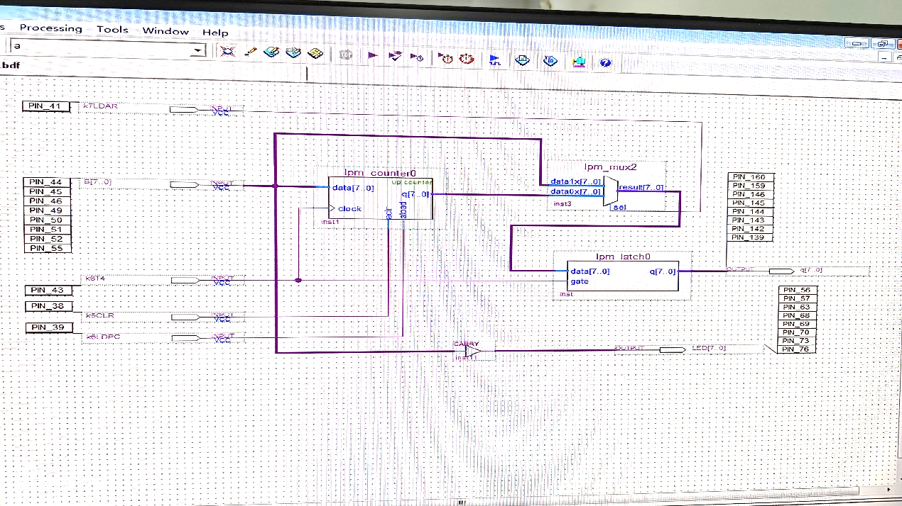

原理图

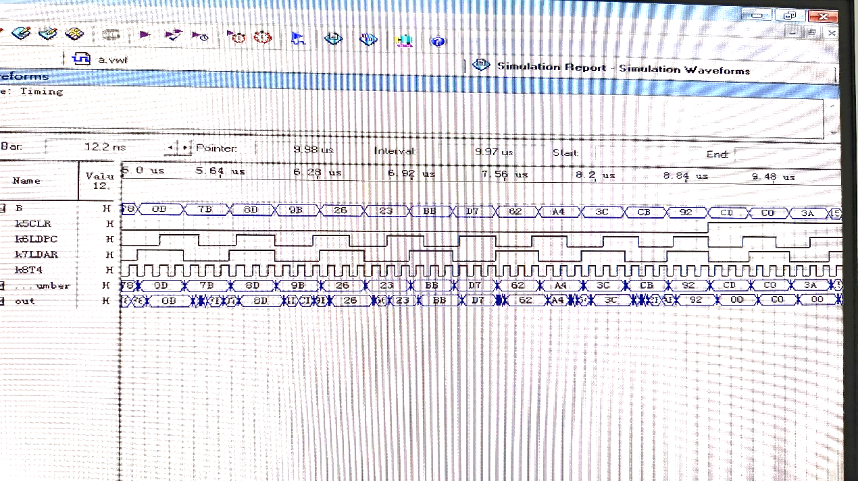

仿真记录

1. **实验****结果分析**

本实验通过设计程序计数器（PC）与地址寄存器（AR）电路，验证了地址单元的两种工作模式（顺序计数与地址加载）及数据通路切换功能，实验结果与理论设计完全吻合：

​程序计数器（PC）​顺序计数（自动加1）功能​，aclr=0（非复位状态）且 LDPC=0（不加载初值）时，PC在每个时钟 CLK 的上升沿自动加1。当 LDPC=1（高电平）时，PC在 CLK 上升沿将输入数据 data[] 加载为初值。当 aclr=1（高电平）时，PC立即清零，不受时钟控制。​

地址寄存器（AR）与数据通路切换​,当 LDAR=0 时，BUSMUX选择 ​PC的输出地址​（下一条指令地址）输入AR；当 LDAR=1 时，BUSMUX选择 ​内部总线数据​（操作数地址）输入AR。​

心得体会

通过本次计算机组成与结构课程设计的四个核心实验，我对计算机硬件系统的底层架构和工作原理有了系统性的实践认知。现将心得体会总结如下：

​**一、模块化设计思想的深化理解​​**

从存储单元的ROM设计（实验一）、运算器ALU构建（实验二）、时序控制电路（实验三）到地址管理单元（实验四），我深刻体会到计算机系统模块化分层设计的精妙。每个模块独立实现特定功能（如ROM存储指令、ALU执行运算、节拍发生器协调时序），再通过总线（如实验四的BUSMUX）和信号（如CLK、RST）协同工作，最终构成完整的冯·诺依曼体系。

​​**二、关键技术的掌握与验证​**

​参数化模块调用​（LPM_ROM定制）

​混合设计模式​（VHDL编写ALU + 原理图连接）

​硬软协同验证​（仿真波形分析 + 实验箱硬件测试）

实验三（节拍脉冲发生器）揭示了计算机自动化执行的本质：

连续模式（S0=1）对应CPU连续执行指令

单步模式（S0=0）实现指令级调试

通过示波器观察T1~T4的相位差，直观理解了时序信号如何驱动指令周期（取指、译码、执行、写回）。

​**三、理论到实践的跨越式认知​​**

实验四中PC与AR的协同让我领悟到：程序计数器自增​（PC+1）实现指令顺序执行、地址重定向​（LDAR=1时加载总线数据）支持跳转/寻址、这直接对应到"程序存储与自动执行"的计算机本质特征。​

​**四、对计算机系统架构的全局观​**

实验的递进设计揭示了计算机五大部件的协同关系​：控制器​（节拍脉冲发生器）驱动时钟周期、运算器​（ALU）执行数据处理、​存储器​（ROM）保存指令/数据、​地址单元​（PC+AR）实现内存访问、​总线系统​（BUSMUX）连接各部件

这种自底向上的实践，使我真正理解了"计算机是精确的时序控制下，数据流在存储、运算、控制单元间流动的系统"。